

**SC.4604 PROYEK PERANGKAT LUNAK**

**Software Design Document**

**SISTEM PENDAFTARAN KARYAWAN**

**Versi 0.1**

**Dibuat Oleh :**

**TIM SUKSES**

**A11.2017.10511 GHAITSA ARDELIA ROSYIDA**

**A11.2017.10503 WENDY RAKA KRISMAHARTI**

**A11.2017.10558 DIKA MAULANA**

**A11.2017.10631 MUHAMMAD WIMALA IQBAL**

**Teknik Informatika – S1**

**Fakultas Ilmu Komputer**

**Universitas Dian Nuswantoro**

**DAFTAR ISI**

**BAB I** 3

**1.1.** **Sistem Pendaftaran Karyawan** 3

**1.2.** **Target Audience** 3

**1.3.** **Team Member & Roles** 3

**1.4.** **Version Control History** 3

**1.5.** **Purpose and Scope** 4

**1.5.1.** **Rumusan Masalah** 4

**1.5.2.** **Tujuan Project** 4

**1.5.3.** **Manfaat** 4

**1.5.4.** **Batasan Masalah** 4

**1.6.** **Reference Materials** 4

**1.7.** **System Overview** 5

**BAB II** 6

**2.1.** **Use Case Diagram** 6

**2.2.** **Complete Package Diagram** 7

**2.3.** **Permodule Detailed Description** 8

**2.3.1.** **Modul untuk Admin dan Calon Karyawan** 8

**BAB 3** 12

**3.1.** **ERD** 12

**3.2** **Detailed Tables** 13

**BAB 4** 14

**4.1.** **Overview** 14

**4.2.** **Perscreen Detail** 15

**BAB 5** 18

**5.1.** **Gantt Chart** 18

**5.2.** **Version Control** 18

**5.3.** **Team Management** 19

**BAB I**

**INTRODUCTION**

Sistem Pendaftaran Karyawan adalah sistem aplikasi berbasis website dan android yang bertujuan untuk mempersingkat waktu agar lebih efisien dan tidak membuang banyak waktu untuk mengantri pendaftaran tersebut. Sistem ini diharapkan mampu untuk mempermudah pendaftaran bagi calon karyawan pada suatu perusahaan.

* 1. **Sistem Pendaftaran Karyawan**
  2. **Target Audience**

1. Calon karyawan suatu perusahaan
2. Perusahaan yang sedang membuka lamaran pekerjaan
3. Laki-laki dan Perempuan berusia 17 tahun ke atas atau minimal lulus SMA/SMK
   1. **Team Member & Roles**

|  |  |  |
| --- | --- | --- |
| **NIM** | **Nama** | **Peran** |
| A11.2017.10511 | Ghaitsa Ardelia Rosyida | Website |
| A11.2017.10503 | Wendy Raka Krismaharti | Website |
| A11.2017.10558 | Dika Maulana | Mobile |
| A11.2017.10631 | Muhammad Wimala Iqbal | Mobile |

* 1. **Version Control History**

|  |  |  |
| --- | --- | --- |
| **Version** | **Deskripsi** | **Tanggal** |
| Version 01 | Sistem sedang dalam perkembangan. Belum terdapat pembaharuan. | 7 April 2020 |
|  |  |  |
|  |  |  |
|  |  |  |
|  |  |  |

* 1. **Purpose and Scope**
     1. **Rumusan Masalah**

Pada saat ini sesuatu yang lebih efektif dan efisien dalam hal waktu sangat dibutuhkan, semakin cepat waktu yang dibutuhkan untuk suatu pekerjaan semakin banyak pula kesempatan untuk mengerjakan pekerjaan lainnya. Dalam hal pendaftaran karyawan pada beberapa perusahan sering membutuhkan waktu yang lama untuk mengantri dan lainnya, sehingga cara ini kurang efektif dan efisien bagi beberapa orang, untuk itu dalam hal ini website kami akan sedikit membantu para pelamar kerja untuk lebih efisien dalam waktunya, pelamar dapat melakukan pendaftaran secara online pada website kamu.

* + 1. **Tujuan Project**

1. Membantu para pelamar kerja dalam melamar kerja
2. Membantu suatu perusahan untuk merekap daftar pelamar
   * 1. **Manfaat**
3. Mempersingkat waktu pelamar dalam hal melamar suatu pekerjaaan
4. Mengetahui banyaknya pelamar kerja
   * 1. **Batasan Masalah**
5. Sistem ini digunakan suatu perusahaan untuk melakukan rekruitmen pada calon karyawan yang akan mendaftar
6. Data yang dikelola meliputi data user calon karyawan
7. Menggunakan dua perangkat meliputi mobile dan website

|  |  |
| --- | --- |
| [1] | R. Rasmawan and T. Djudin, "Pengembangan Sistem Pendaftaran Online Calon Peserta PPL dan KKN FKIP UNTAN," *Jurnal Pendidikan Informatika dan Sains,* vol. 8, pp. 75-89, 2019. |
| [2] | Khairani, A. Ahmad, S. R. Andani, M. R. Lubis and Solikhun, "Perancangan Aplikasi Pendaftaran Peserta Didik Siswa/Siswi Baru Di SDN 097369 Sipahalan Berbasis Web," *Seminar Nasional Teknologi Komputer & Sains (SAINTEKS),* pp. 249-254, Februari 2020. |
| [3] | R. Taufiq, N. Maelani and Liesnaningsih, "ANALISIS DAN DESAIN SISTEM PENERIMAAN KARYAWAN BARU PADA PT. SURYA TOTO INDONESIA," *Jurnal Teknik Informatika (JIKA) Universitas Muhammadiyah Tangerang,* pp. 67-74, Februari 2019. |

* 1. **Reference Materials**
  2. **System Overview**

Sistem pendaftaran karyawan ini merupakan suatu sistem yang dapat digunakan oleh suatu perusahaan untuk melakukan penerimaan calon pegawai perusahaan itu. Dalam sistem ini calon pegawai akan melakukan pengisian form yang berisi data diri yang diperlukan untuk pendaftaran tersebut. Selain itu admin juga dapat melihat hasil rekapan dari para calon karyawan tersebut. Sistem ini berguna untuk perusahaan supaya para calon karyawan dipermudah dalam melakukan pendaftaran.

**BAB II**

**DETAILED DESCRIPTION**

* 1. 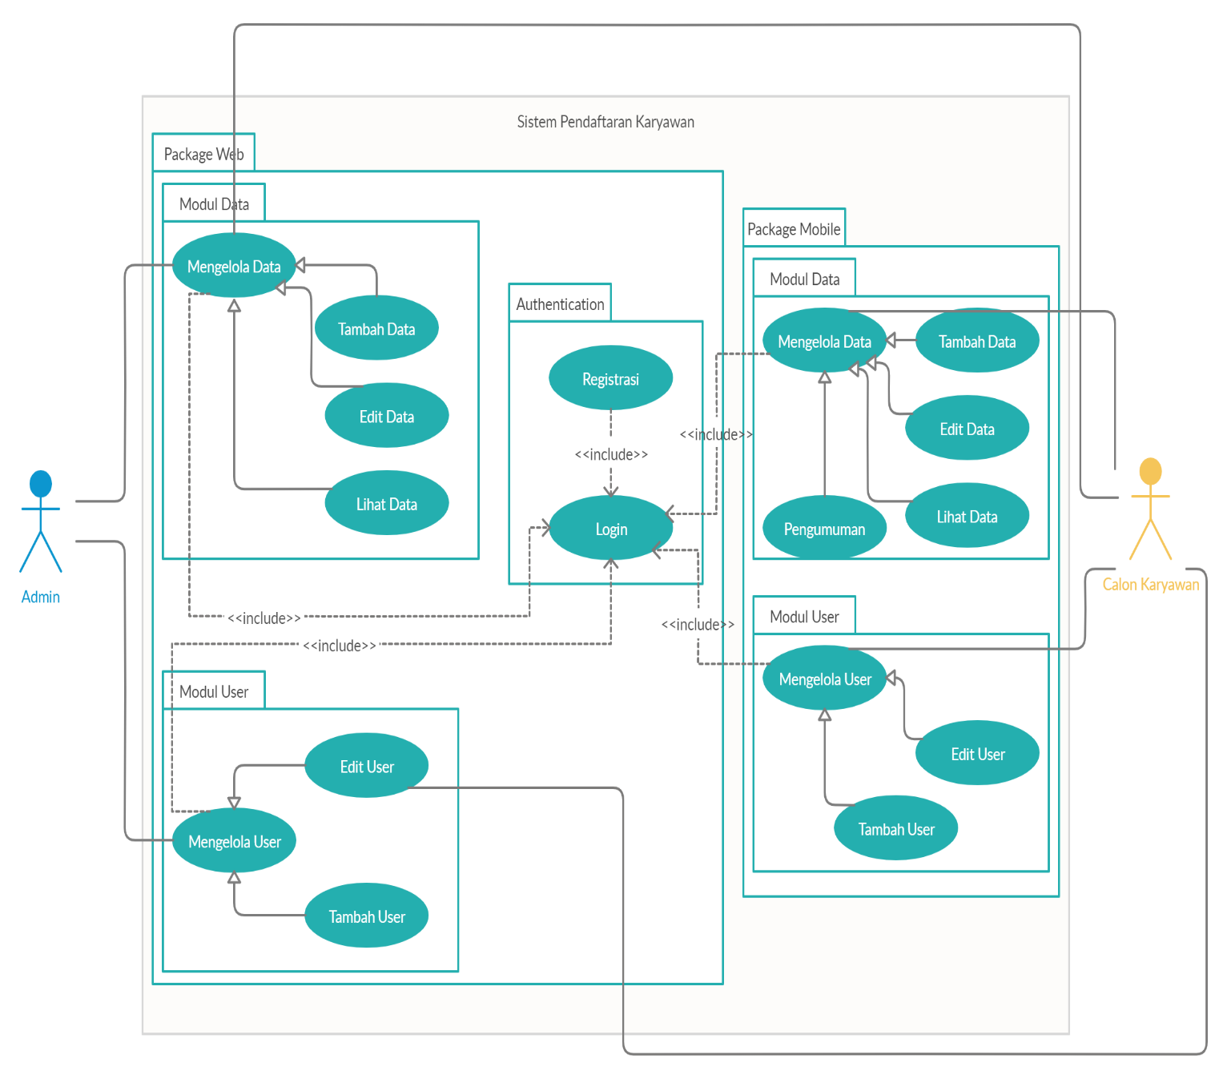**Use Case Diagram**

Gambar 1 Use Case Diagram

* 1. **Complete Package Diagram**

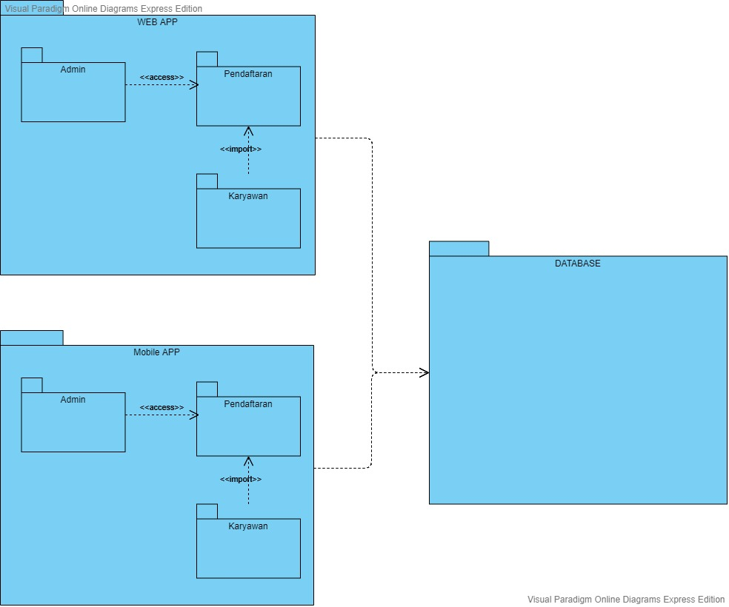

Gambar 2 Package Diagram

* 1. **Permodule Detailed Description**
     1. **Modul untuk Admin dan Calon Karyawan**
        1. **Class Diagram**

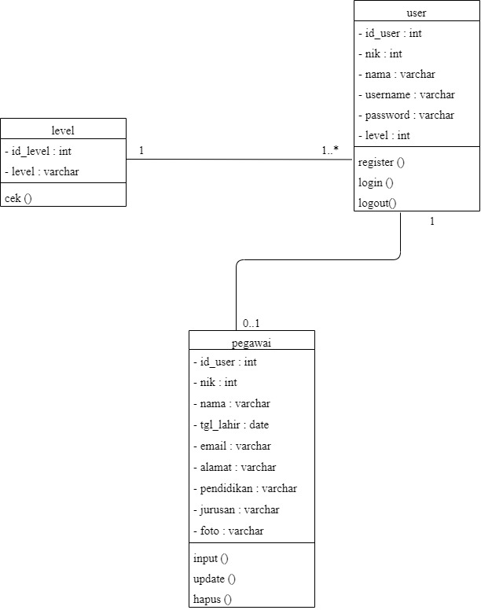

Gambar 3 Class Diagram

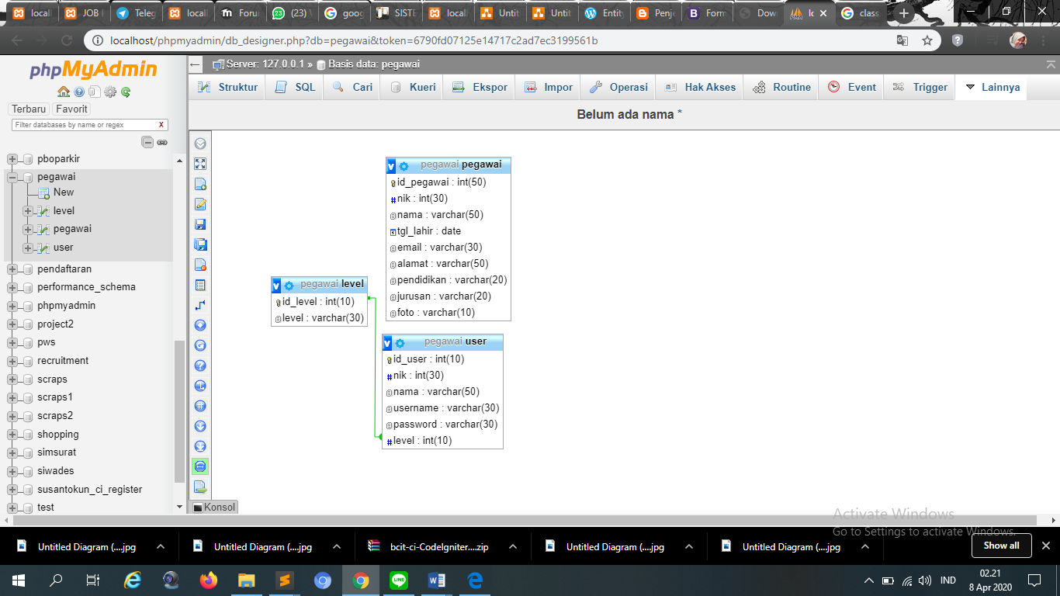

Gambar 4 Relasi Database

* + - 1. **Sequence Diagram**

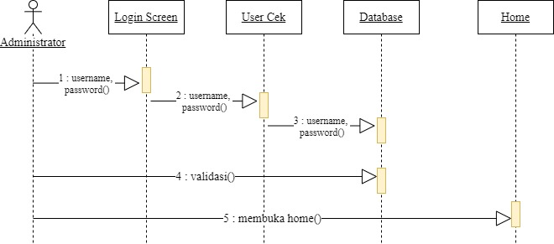

Gambar 5 Sequence Diagram Interface Login Admin

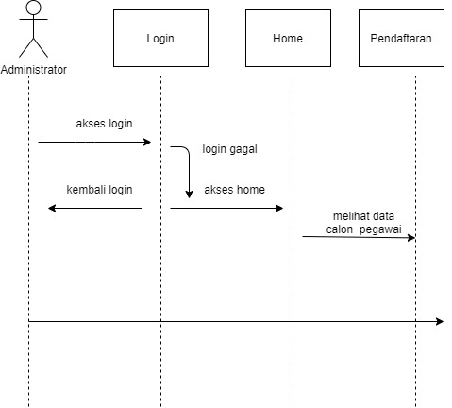

Gambar 6 Sequence Diagram Interface Admin

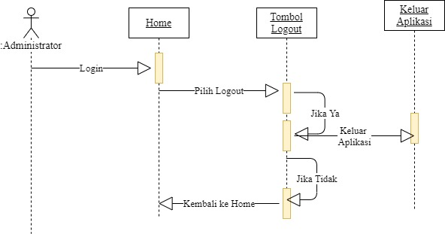

Gambar 7 Sequence Diagram Interface Logout

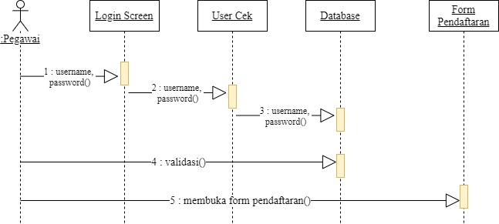

Gambar 8 Sequence Diagram Interface Login Calon Karyawan

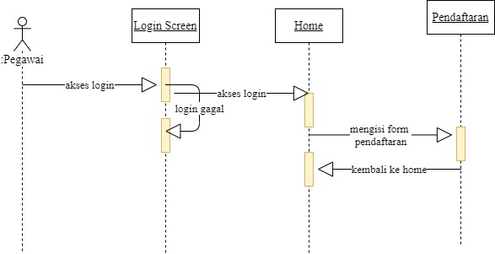

Gambar 9 Sequence Diagram Interface Calon Karyawan

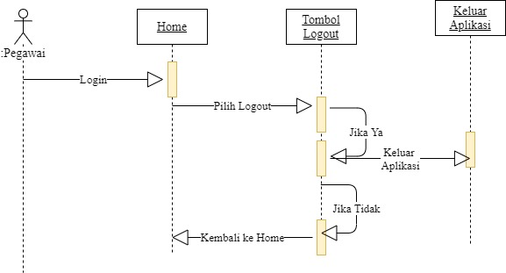

Gambar 10 Sequence Diagram Interface Logout

# **BAB 3**

**DATA DESIGN**

* 1. **ERD**

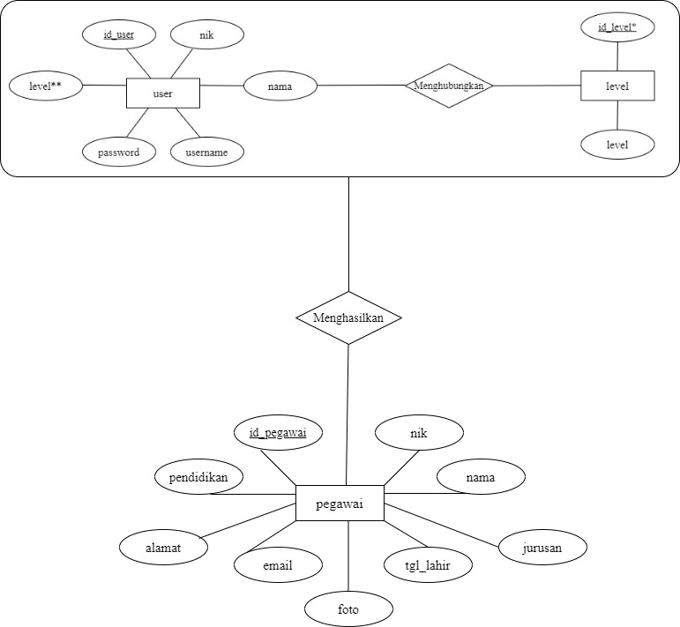

Gambar 11 ERD

* 1. **Detailed Tables**

|  |  |  |  |  |  |
| --- | --- | --- | --- | --- | --- |
| **id_user** | **nik** | **nama** | **username** | **password** | **level** |
| Int(10) | Varchar(30) | Varchar(50) | Varchar(30) | Varchar(30) | Int(10) |

Table 1 user

|  |  |
| --- | --- |
| **id_level** | **level** |
| Int (10) | Varchar (30) |

Table 2 level

|  |  |  |  |  |  |  |  |  |
| --- | --- | --- | --- | --- | --- | --- | --- | --- |
| **id_pegawai** | **nik** | **nama** | **tgl_lahir** | **email** | **alamat** | **pendidikan** | **jurusan** | **foto** |
| Int(10) | Varchar(30) | Varchar(50) | date | Varchar(30) | Varchar(50) | Varchar(20) | Varchar(20) | Varchar(10) |

Table 3 pegawai

# **BAB 4**

**USER INTERFACE DESIGN**

* 1. **Overview**

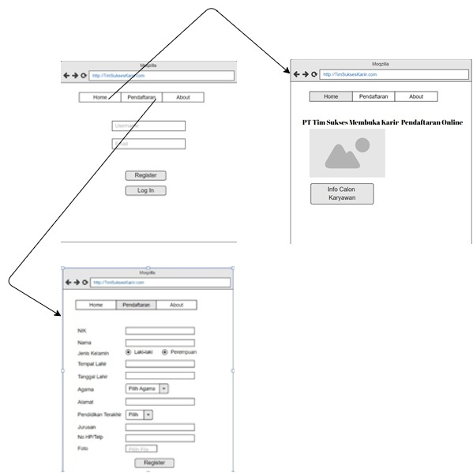

Gambar 12 Mock Up Pada Web

* 1. **Perscreen Detail**

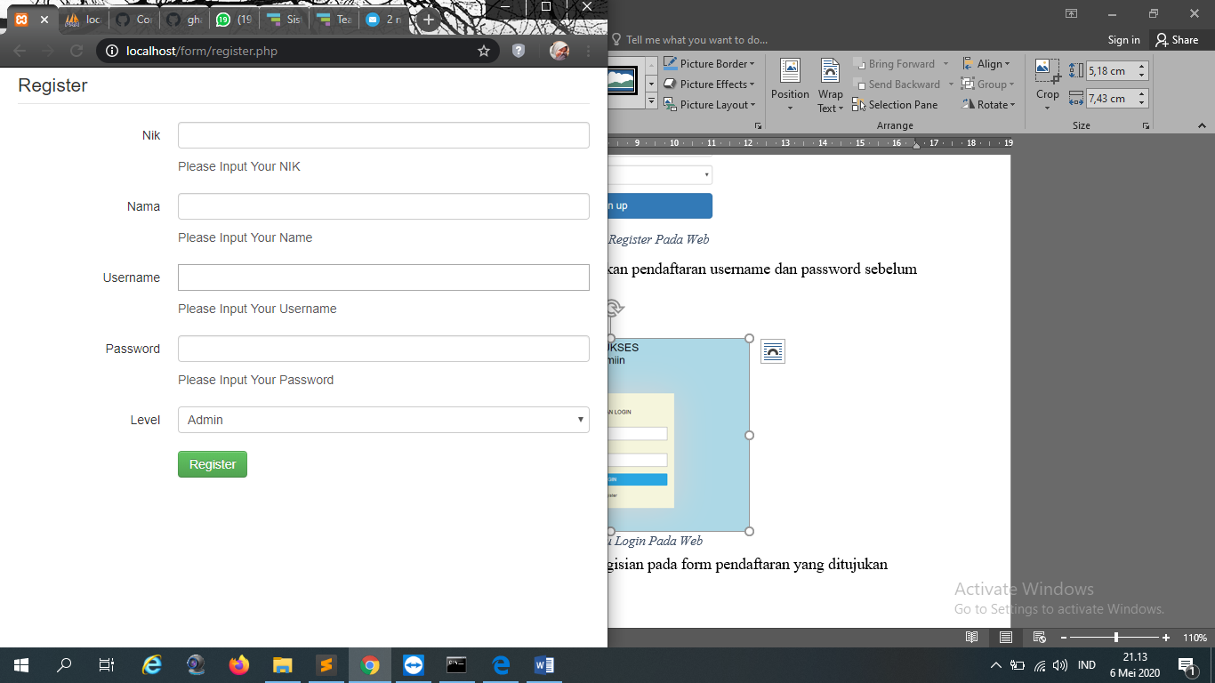

Gambar 13 Menu Register Pada Web

Form register digunakan untuk melakukan pendaftaran username dan password sebelum masuk ke login.

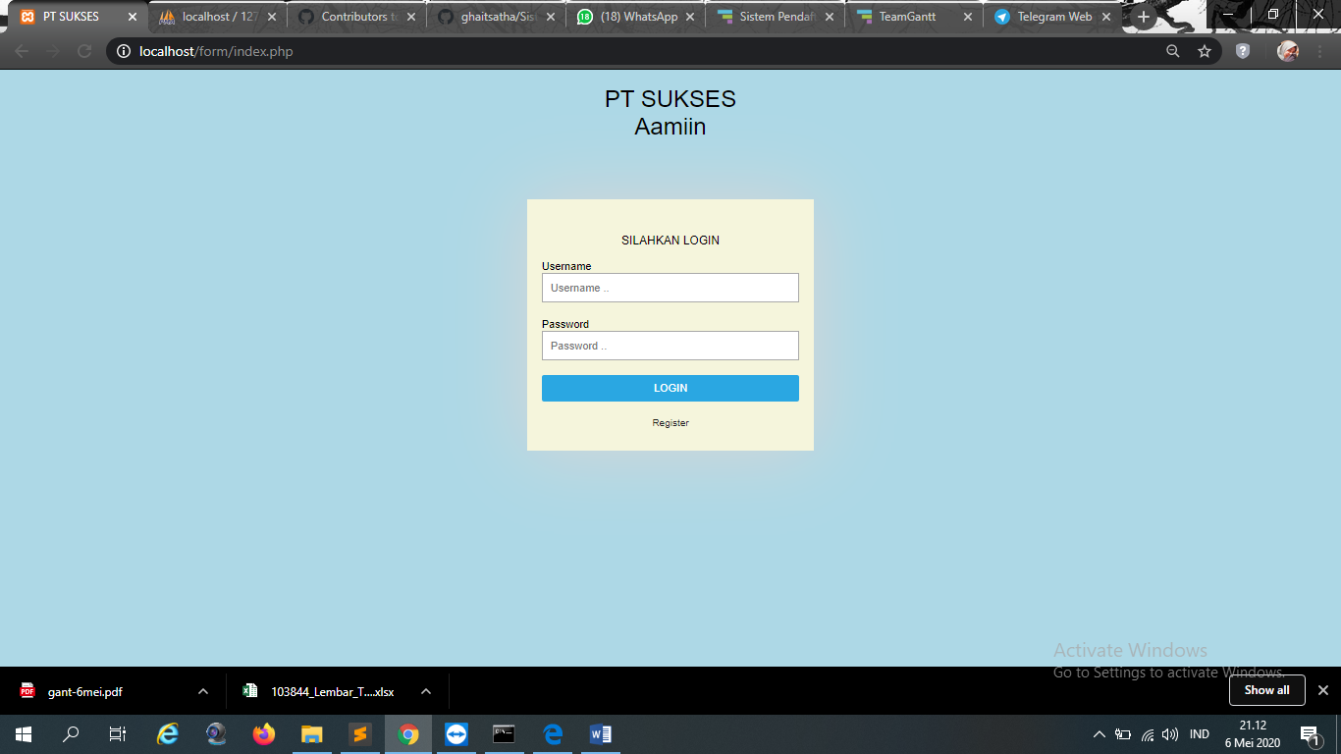

Gambar 14 Menu Login Pada Web

Login digunakan untuk melakukan pengisian pada form pendaftaran yang ditujukan untuk calon karyawan

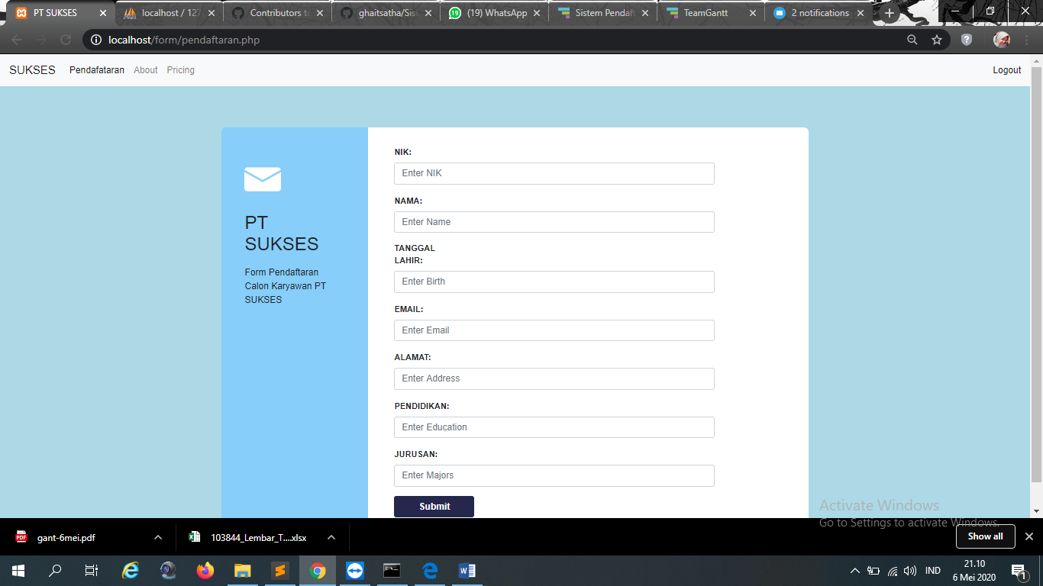

Gambar 15 Form Pendaftaran Pada Web

Form pendaftaran ini digunakan untuk para calon karyawan yang akan melakukan pendaftaran.

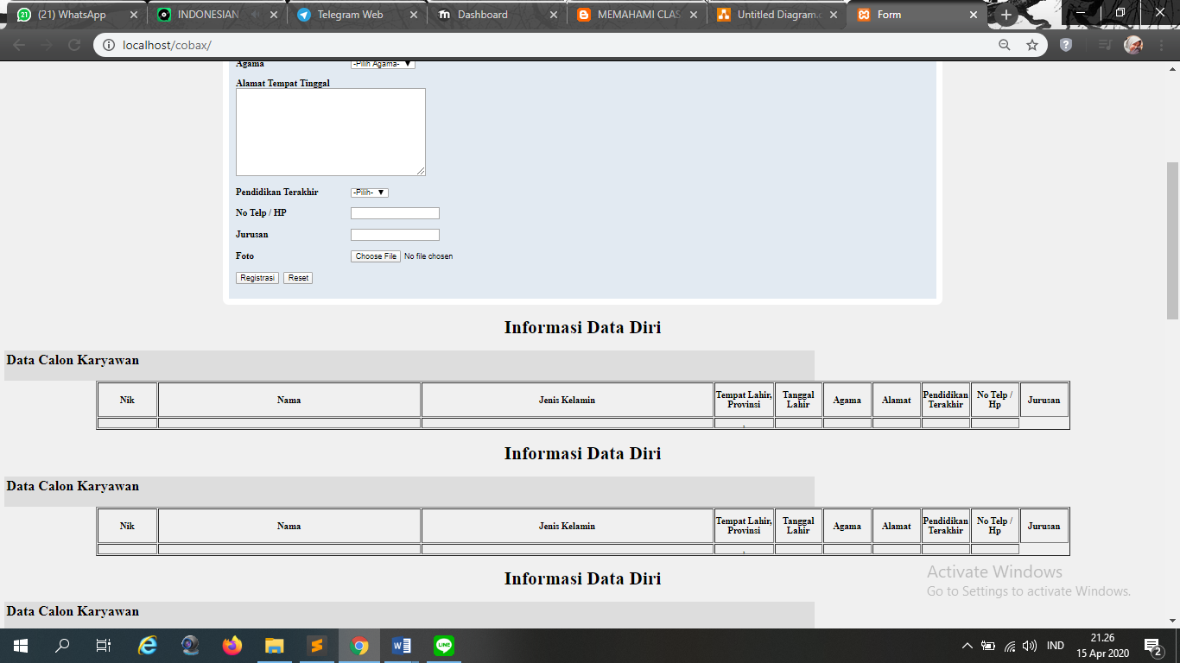

Gambar 16 Rekapan Data Diri Calon Karyawan

Informasi data diri ini hanya tersedia pada halaman admin saja

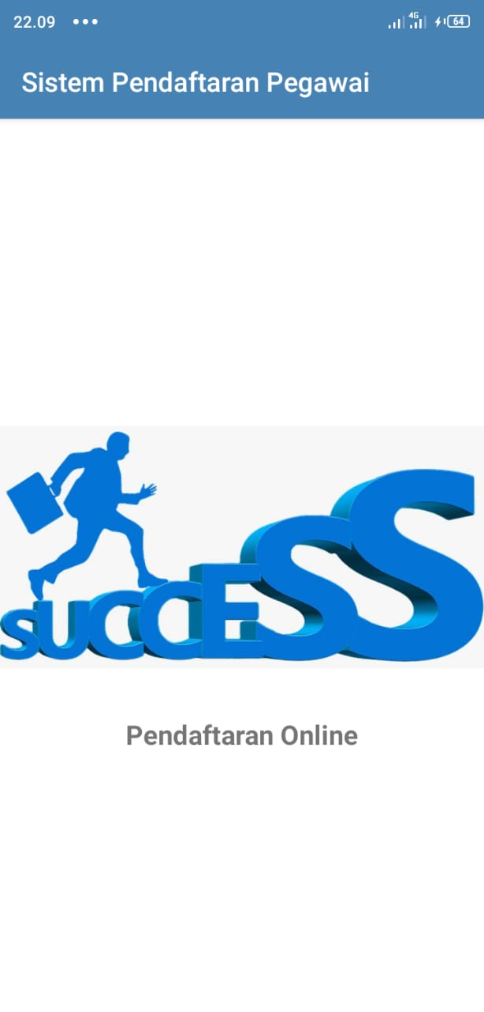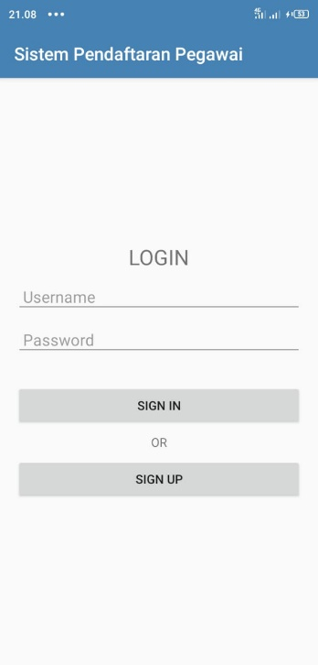

Gambar 17 Splash Screen

Gambar 18 Menu Login Pada Mobile

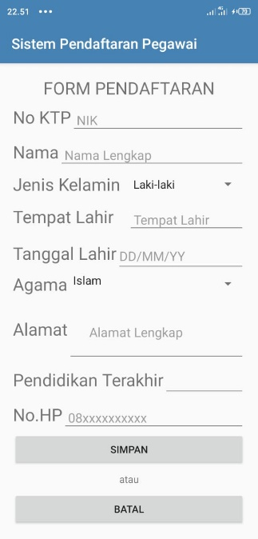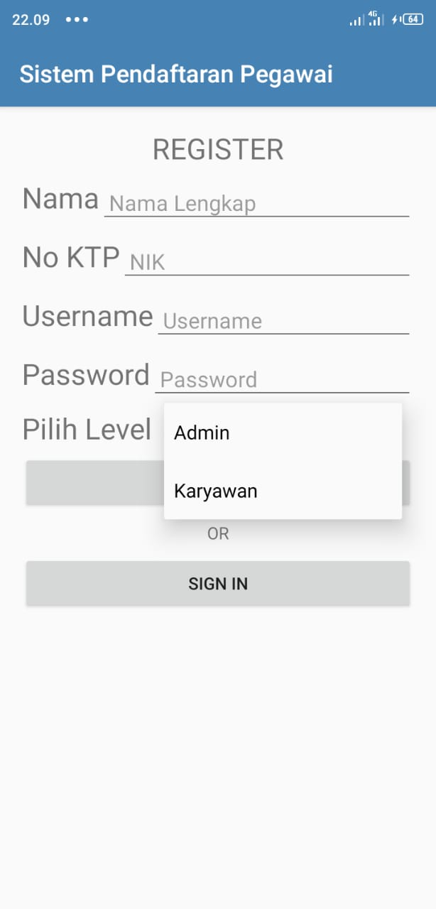

Gambar 19 Menu Register Pada Mobile

Gambar 20 Form Pendaftaran Pada Mobile

# **BAB 5**

**TEAM PROGRESS**

* 1. **Gantt Chart**

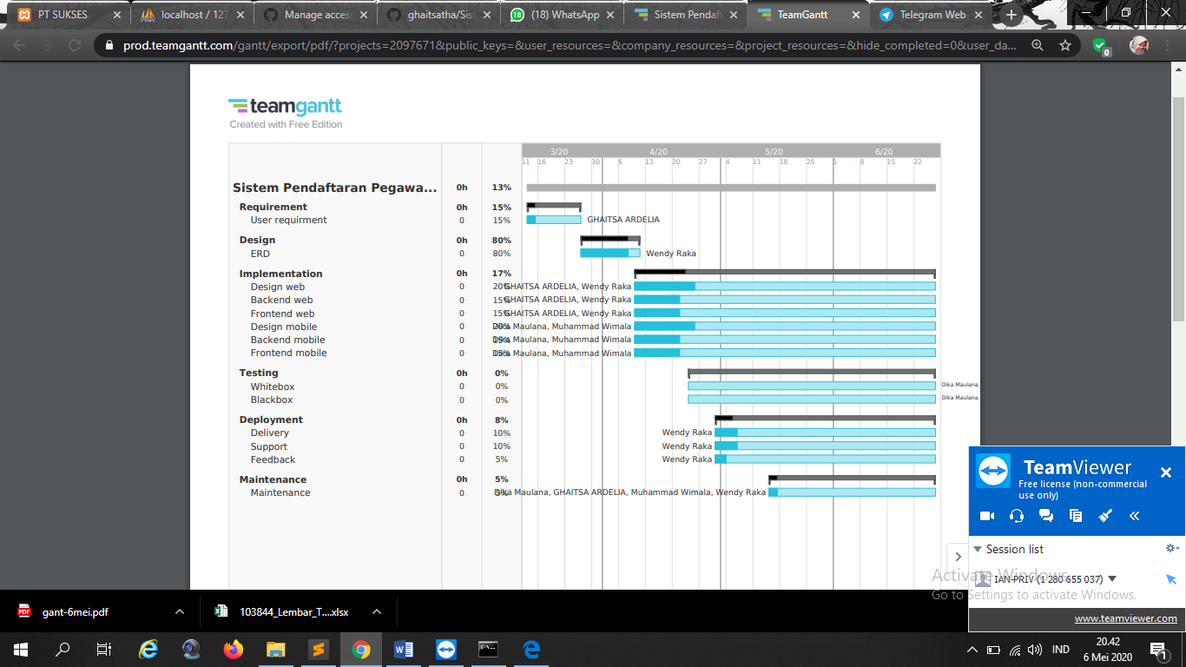

Gambar 21 Gantt Chart

* 1. **Version Control**

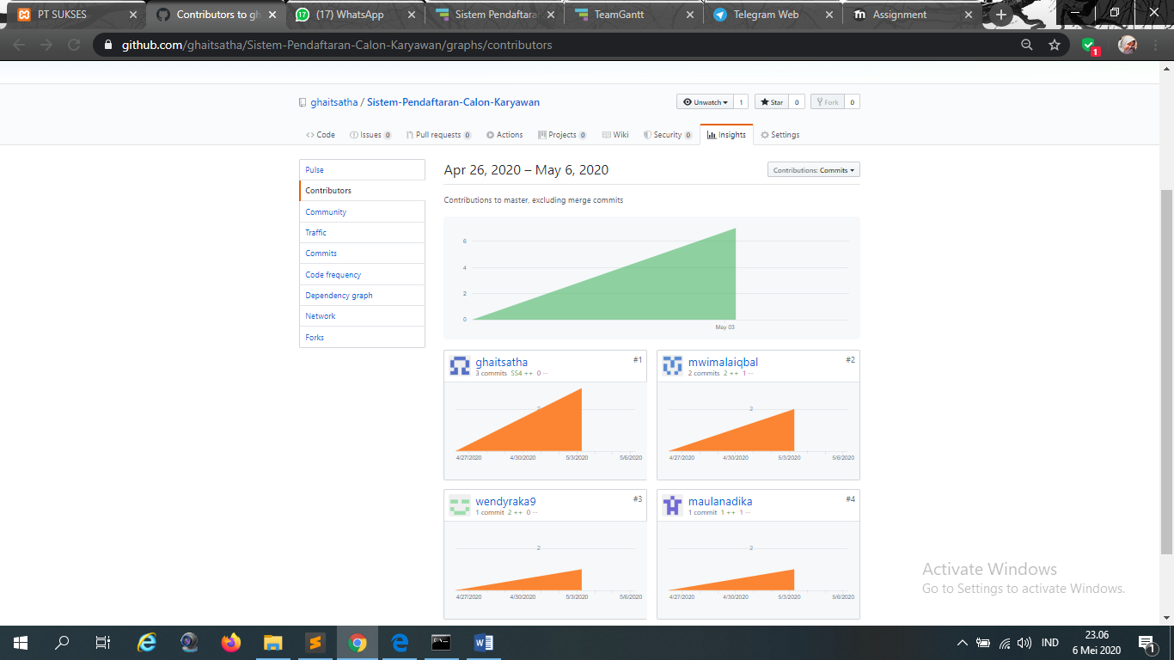

Gambar 22 Contributor

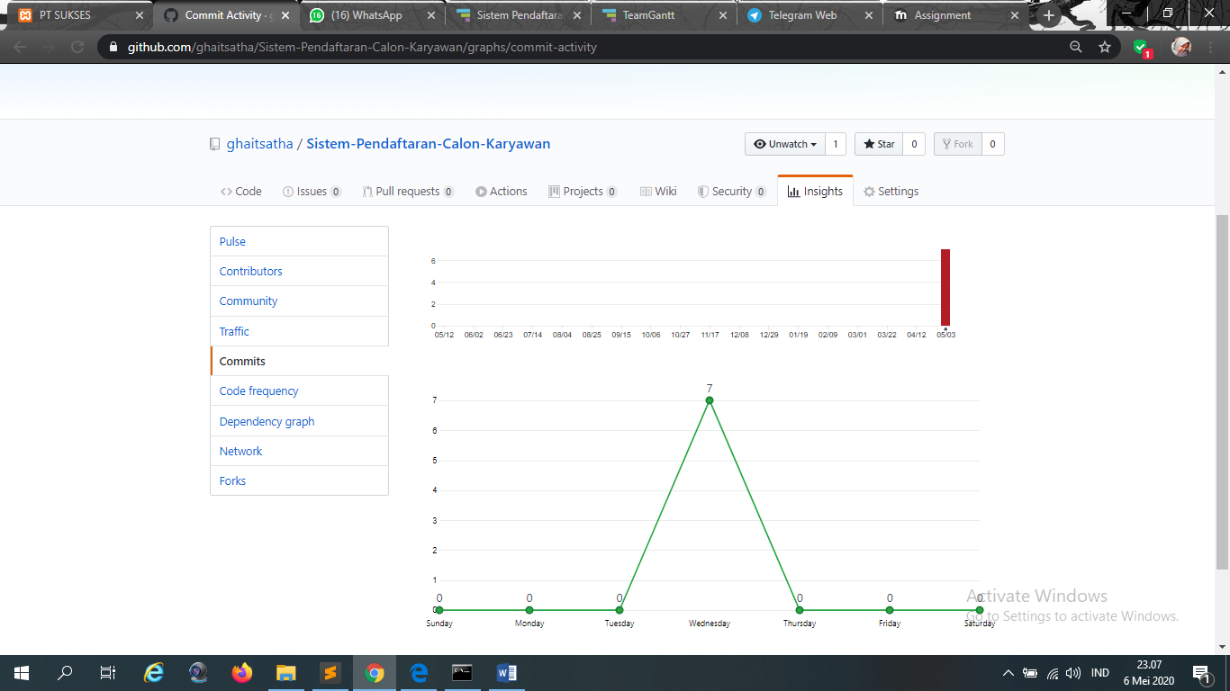

Gambar 23 Commits

* 1. **Team Management**

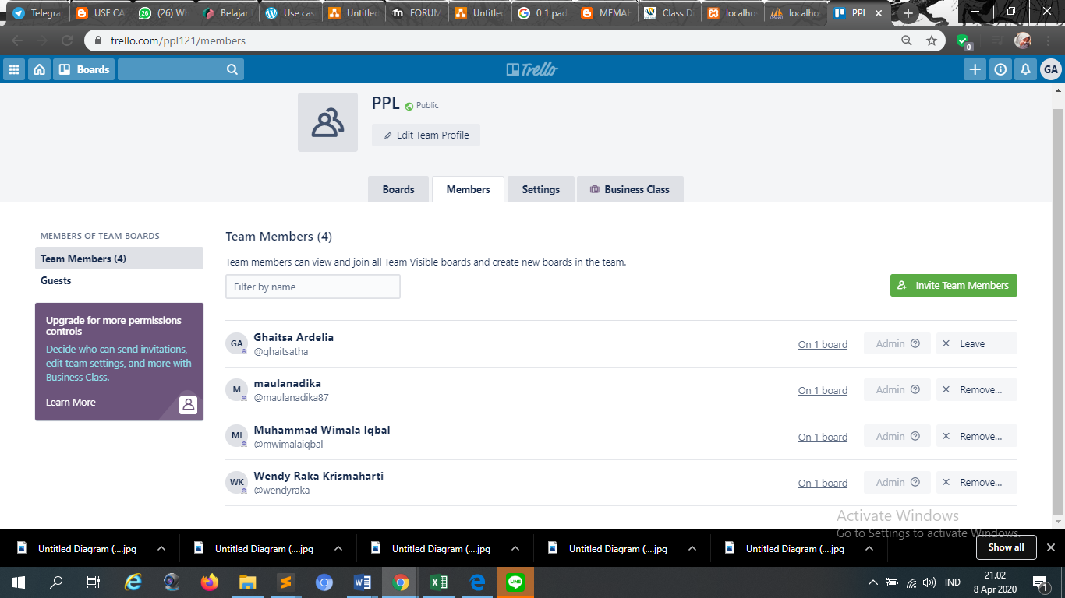

Gambar 24 Tim Member

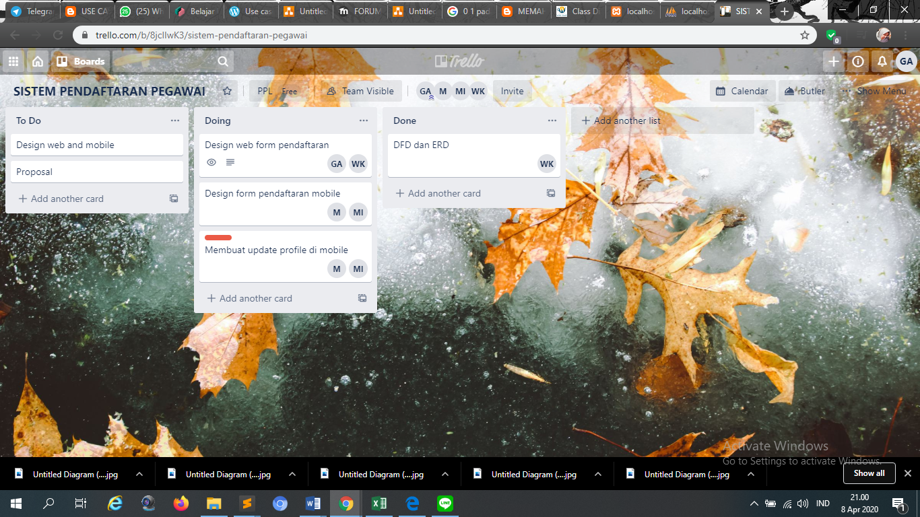

Gambar 25 Cards